1.一级界面4个：
- 记账
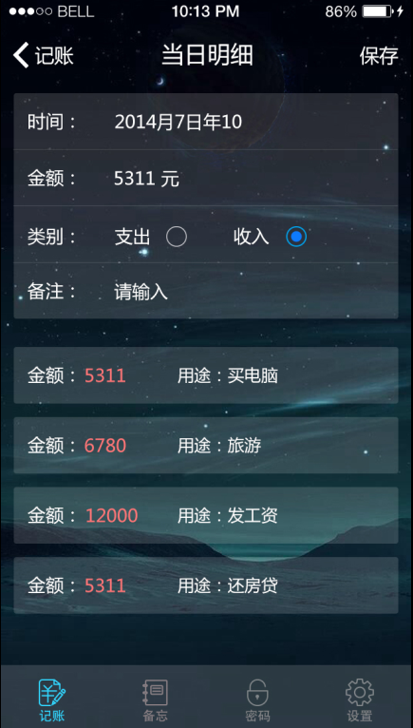

- 备忘
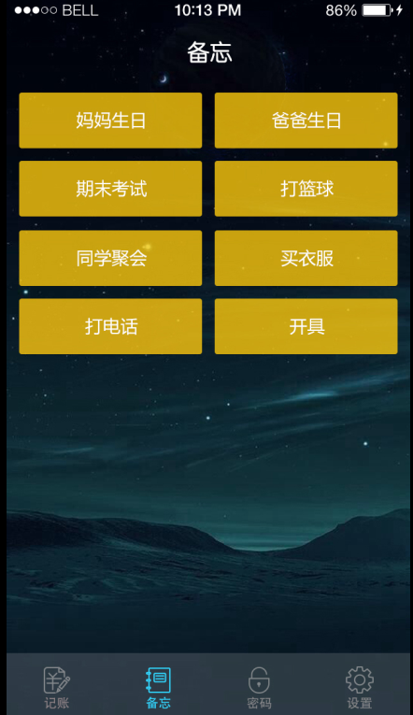

- 密码
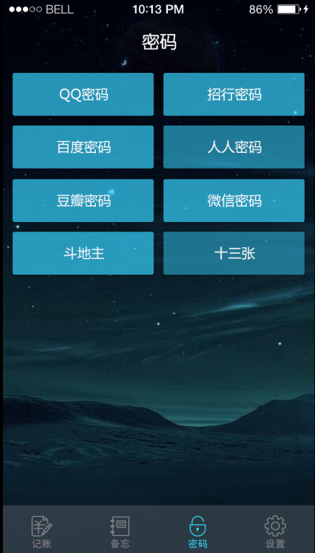

- 设置
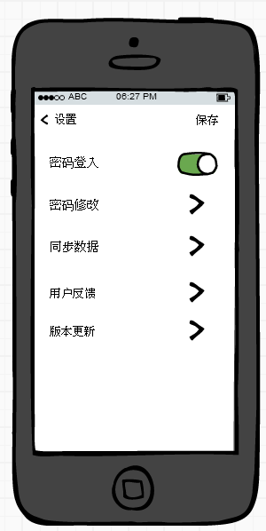

2.二级界面3个
1）记账添加
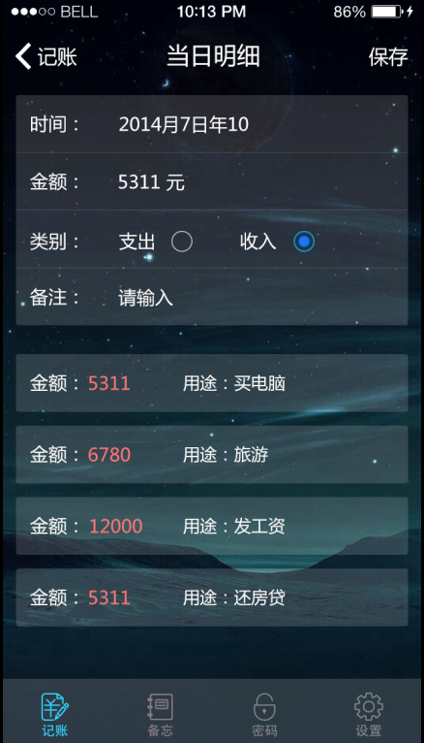

2）备忘添加
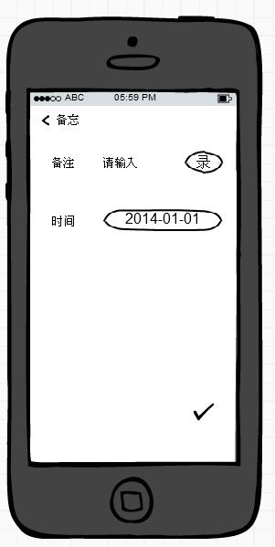

3）密码添加
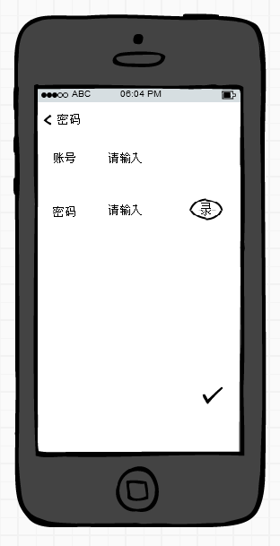

功能介绍：
1. 3个一级主界面，右上角都有个” + “，表示添加一条记录，UI图里漏了；

2. 3个一级主界面里，每个条目都支持查看、编辑和删除功能；

3. 密码这个功能，只要使用它，点击这个功能，就必须输入密码，这是强制用户输入的。这是我们的态度。 这个密码和app的密码是一致的。 但该app是否需要密码登入，用户可默认不用。

4.设置里面的用户反馈、同步数据放到第二个版本。

5.请看下，密码是否支持指纹识别；另外，密码数据的加密算法，请参看业界标准的256位AES加密技术，这个应该是通用的算法，很多密码app都用这个。

6.备忘和密码，都有录音功能，请留意下录音数据的保存和即时播放；

